Afficher dans le navigateur

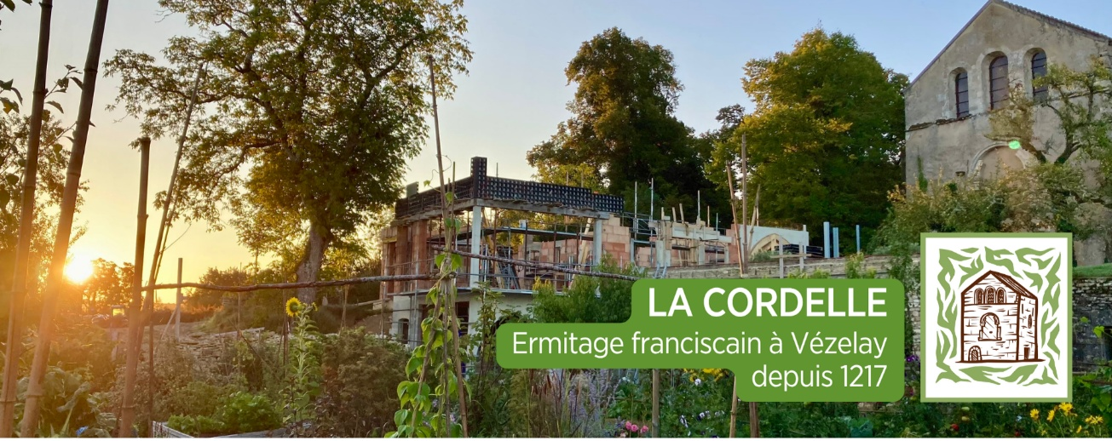
« Vous aussi, comme pierres vivantes,
Entrez dans la construction de la demeure spirituelle »
1 Pierre 2, 5

Vézelay, le 17 décembre 2025

Bien cher(e) ami(e),

Ces dernières semaines, vous avez probablement découvert les visages et les voix des « pierres vivantes » de La Cordelle, dont le témoignage nous a permis d’approcher, de l’intérieur, la belle mission spirituelle et fraternelle de notre ermitage franciscain.

Aujourd’hui, je me permets de revenir vers vous, non pour ajouter des paroles, mais pour partager très simplement la réalité concrète du chantier qui se poursuit à La Cordelle.

Face à l'état des deux bâtiments qui abritent les chambres, nous ne pouvons plus reculer : absence d’isolation et humidité chronique, menuiseries non étanches, toitures vieillissantes, ponts thermiques dans les murs en ciment, réseaux d’eau usées à reprendre intégralement, sanitaires vétustes, manque d’espace pour accueillir…
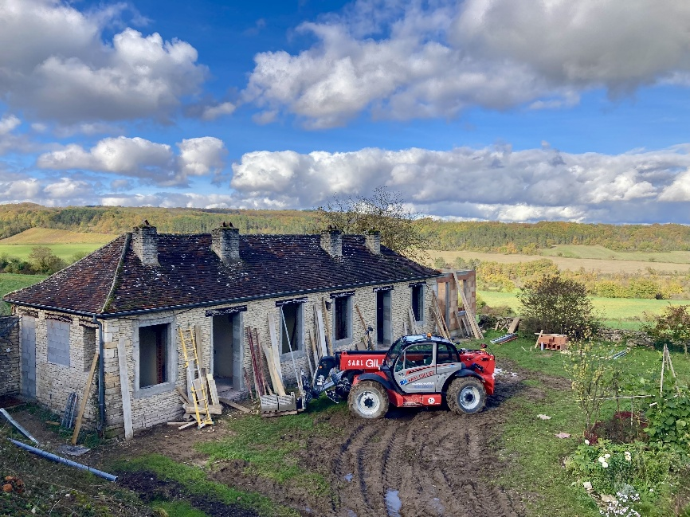

Ces désordres matériels affectent la vie des frères sur place et ne permettent plus d’accueillir des retraitants dans des conditions dignes et apaisantes, conformes à ce que chacun peut attendre aujourd’hui d’un lieu de silence et de prière.

Grâce à la mobilisation de plusieurs amis, nous avons entrepris, en octobre dernier, un chantier bénévole de nettoyage, de démolition et de préparation des bâtiments. Leur renfort fraternel a été un beau signe d’espérance ! À la suite de ce chantier, les maçons ont commencé les travaux pour rénover intégralement le bâtiment, réaménager les espaces intérieurs et construire une chambre supplémentaire (voir photos ci-dessous).

  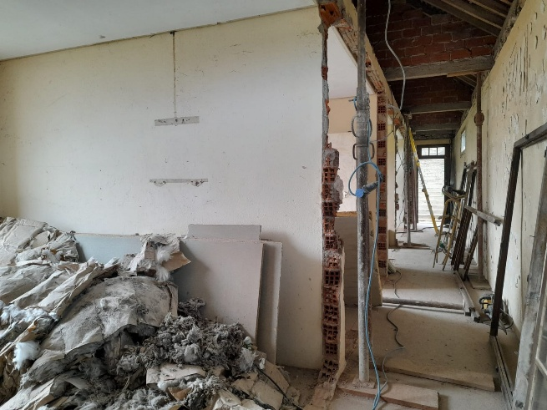
  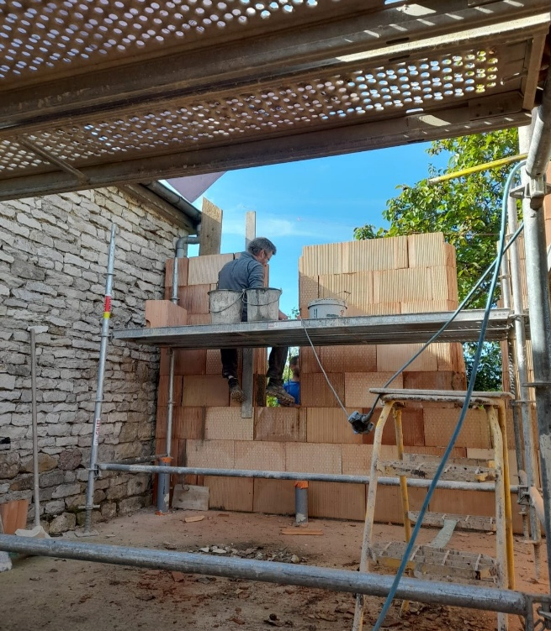
  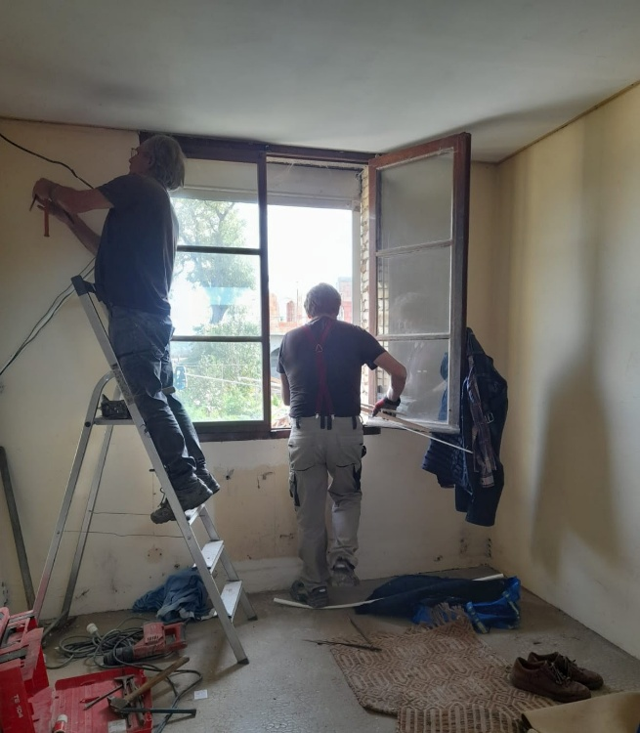
  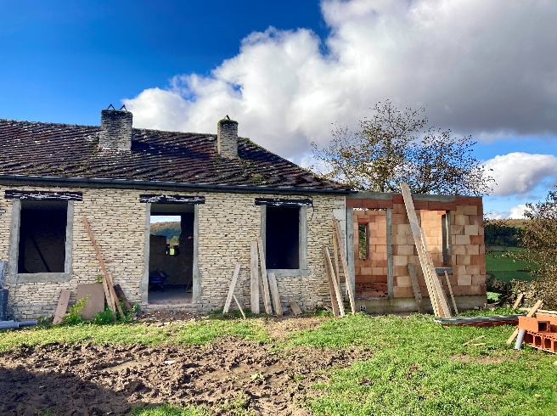

Avec l’équipe de maîtrise d’œuvre, nous avons désormais une vision claire de ce que seront les futures chambres de La Cordelle :
- un bâtiment enfin isolé, assaini et raccordé ;
- une harmonisation d’ensemble avec le site historique et son environnement ;
- des chambres simples, chaleureuses et plus vastes (11m²/chambre) ;
- une qualité d’accueil fidèle à l’esprit franciscain de sobriété, de silence et de fraternité.

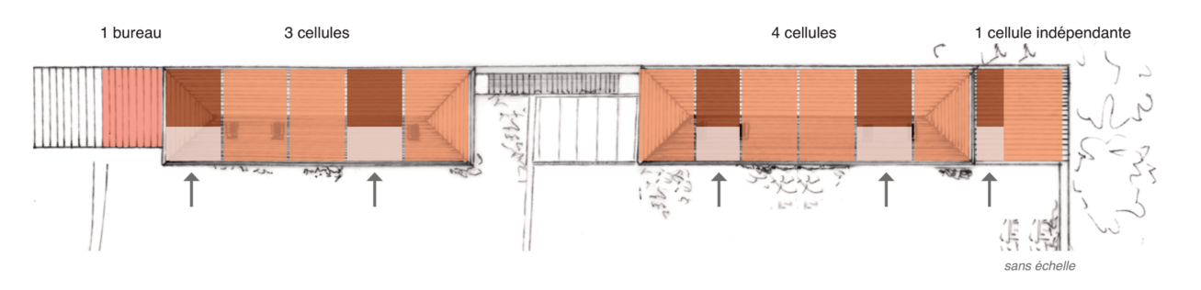
Nouvelle répartition des chambres de La Cordelle, après rénovation (plan ©ATAU)
Comme je vous l’ai annoncé dans mon premier courrier, il y a quelques semaines, nous devons encore rassembler 210 000 € d’ici la fin de l'année, afin de poursuivre les travaux en 2026 sans interrompre leur élan.

Je remercie chaleureusement toutes celles et ceux qui ont déjà contribué et soutenu financièrement ce chantier !

Si vous n’avez pas encore pu apporter votre pierre à l’édifice, je vous invite de tout cœur à le faire aujourd’hui. Même un premier don modeste nous rapproche concrètement de la fin du chantier, lorsque ces chambres pourront enfin accueillir frères et hôtes dans de meilleures conditions. Et pourquoi pas vous ?

JE SOUTIENS LA RÉNOVATION DES LOGEMENTS DE LA CORDELLE

Après avoir cliqué ci-dessus, dans le menu déroulant « Je souhaite consacrer mon don », sélectionner « À une communauté de mon choix » puis taper dans le moteur de recherche : « La Cordelle Franciscains Vézelay ».

Au nom de notre fraternité franciscaine et de l’association des Amis de La Cordelle, je vous remercie sincèrement pour l’attention que vous portez à ce lieu unique et vivant.

Soyez assuré(e) de ma prière fraternelle.

PAIX & JOIE

  Frère Eric Moisdon
  Gardien de La Cordelle
  